Załącznik nr 1
Opis przedmiotu zamówienia / Opis oferowanego towaru

Uwaga!
Zamawiający wymaga, aby dostarczone przez Wykonawców meble zostały wniesione i zamontowane w pomieszczeniach wg ustaleń Zamawiającego, a krzesła zmontowane i umieszczone
w miejscu wskazanym przez Zamawiającego.
Wykonawca zobowiązany jest wypełnić kolumnę "Model i producent oferowanego towaru” pozwalającą na identyfikację zaproponowanego asortymentu lub wpisać TAK w przypadku wyrobu własnego pod wymiar.
Należy wypełnić dla tej części zamówienia, na którą składana jest oferta.

Część 1 – Meble biurowe, szkolne

Lp. | Nazwa przedmiotu zamówienia | Opis przedmiotu zamówienia | Miejsce dostawy | Model i producent oferowanego towaru (wypełnia wykonawca) | Liczba sztuk | Cena jednostkowa brutto | Wartość brutto  (F x G)
A | B | C | D | E | F | G | H
1 | Biurko | - Biurko proste,  - biurko o wymiarach (szer. x głęb. x wys.) 120 x 70 x 76 cm,  - stelaż biurka typu „T” o profilu zamkniętym, malowany proszkowo w kolorze czarnym,  - płozy biurka wyposażone w plastikowe zatyczki chroniące podłogę przed zarysowaniem,  - blat z płyty meblowej laminowanej obustronnie o grubości min. 18 mm, w odcieniu szarym zbliżonym do RAL 7040 (ostateczny kolor do uzgodnienia z Zamawiającym),  - w blacie jedna tzw. przelotka na kable umieszczona w prawym górnym rogu, wykończona okrągłym przepustem do kabli w kolorze zbliżonym do koloru płyty blatu,  - panel maskujący w przedniej części biurka wykonany z płyty meblowej obustronnie laminowanej w kolorze blatu o grubości min. 18 mm, zamocowany min. 20 cm od podłoża,  - wszystkie krawędzie elementów płytowych wykończone obrzeżem PCV/ABS o grubości min. 0,5 mm w kolorze płyty meblowej.  Przykład:  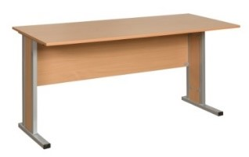 | ul. Obrońców Wisły 1902r. 21/25 – 1 szt.  ul. Mechaników 3 – 1 szt. | Producent: ……………………………………..  Model: ……………………………………..  LUB  Wyrób własny pod wymiar  ……………………………………… | 2 | …………… zł | …………… zł
2 | Stół | - Stół konferencyjny na metalowym stelażu,  - wymiary stołu (dług. x szer. x wys.) 2400 x 800 x 740-760 mm ,  - blat z płyty meblowej laminowanej o grubości min. 18 mm w odcieniu buk (ostateczny kolor do uzgodnienia z Zamawiającym),  - krawędzie blatu oklejone obrzeżem ABS/PCV o grubości min. 1 mm w kolorze blatu  - obwis blatu poza konstrukcję stołu min. 10 mm,  - nogi metalowe o profilu zamkniętym (okrągłym lub kwadratowym), malowane proszkowo w kolorze czarnym; nogi zakończone nakładkami z tworzywa sztucznego z możliwością regulacji wysokości.  Przykład;  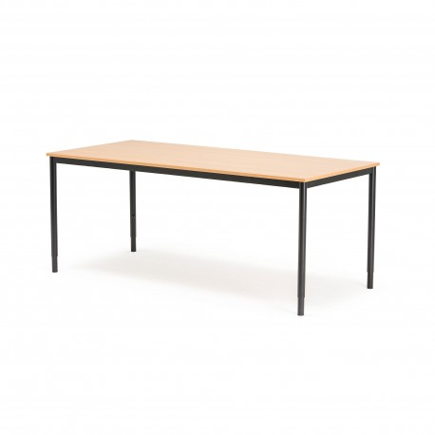 | ul. 3 Maja 17 | Producent: ……………………………………..  Model: ……………………………………..  LUB  Wyrób własny pod wymiar  ………………………………………  - wymiary: (dług. x szer. x wys.) ………….… cm | 1 | ……………. zł | ………….. zł
3 | Stolik nr 1 | - Stolik świetlicowy, kwadratowy,  - wymiary: (szer. x głęb. x wys.) 70 x 70 x 75-76 cm,  - blat wykonany z płyty laminowanej o grubości min. 18 mm w odcieniu olcha, wykończony obrzeżem PCV o gr. 2 mm w kolorze płyty (ostateczny kolor płyty do uzgodnienia z Zamawiającym),  - stolik na metalowym stelażu o profilu zamkniętym, malowanym proszkowo w kolorze czarnym,  - nogi stolika o profilu zamkniętym (okrągłym lub kwadratowym), malowane proszkowo w kolorze czarnym, wyposażone w plastikowe zatyczki chroniące podłogę przed zarysowaniem.  Przykład:  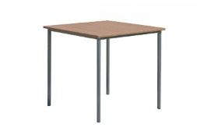 | ul. Mechaników 3 | Producent: ……………………………………..  Model: ……………………………………..  LUB  Wyrób własny pod wymiar  ………………………………………  - wymiary: (szer. x głęb. x wys.) ………….… cm | 8 | ……………… zł | ……………. zł
4 | Stolik nr 2 | - Stolik komputerowy, jednoosobowy  - wymiary (szer. x głęb. x wys.) 80 x 55 x 76 cm (szerokość, głębokość +/- 5 cm),  - stolik na metalowym stelażu typu T o zamkniętym profilu malowanym proszkowo w kolorze czarnym,  - blat wykonany z płyty laminowanej o grubości min. 18 mm w odcieniu szarym zbliżonym do RAL 7040 (ostateczny kolor do uzgodnienia z Zamawiającym),  - panel maskujący (blenda) w przedniej części stolika wykonany z laminowanej płyty w kolorze blatu o grubości min. 18 mm,  - wysuwana półka na klawiaturę z materiału i w kolorze płyty blatu,  - wszystkie krawędzie elementów płytowych mebla wykończone obrzeżem PCV/ABS o grubości min. 0,2 mm w kolorze płyty meblowej,  - stolik wyposażony w zatyczki z tworzywa sztucznego chroniące podłogę przed zarysowaniem.  Przykład:  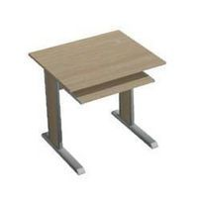 | ul. Obrońców Wisły 1902r. 21/25 – 18 szt.  ul. Mechaników 3 – 16 szt. | Producent: ……………………………………..  Model: ……………………………………..  LUB  Wyrób własny pod wymiar  ………………………………………  - wymiary: (szer. x głęb. x wys.) ………….… cm | 34 | ……………. zł | ……………. zł
5 | Ławka | - Ławka szkolna 2-osobowa,  - ławka o wymiarach (szer. x głęb. x wys.) 130 x 55 x 75 cm (szerokość, głębokość +/-5 cm),  - blat wykonany z płyty laminowanej o grubości min. 18 mm w odcieniu grafitowym, wykończony obrzeżem PCV/ABS o gr. 2 mm (ostateczny kolor do uzgodnienia z Zamawiającym z przedstawionej przez Wykonawcę palety kolorów),  - ławka na metalowym stelażu o profilu zamkniętym kwadratowym lub okrągłym o przekroju min. 25 x 25 mm, malowanym proszkowo w kolorze srebrnym RAL 9006,  - stelaż ławki wyposażony w plastikowe zatyczki chroniące podłogę przed zarysowaniem.  Przykład:  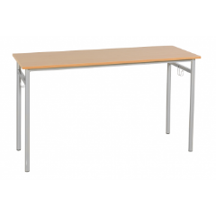 | ul. Energetyków 30 | Producent: ……………………………………..  Model: ……………………………………..  LUB  Wyrób własny pod wymiar  ………………………………………  - wymiary: (szer. x głęb. x wys.) ………….… cm | 12 | ………………. zł | ………………. zł
6 | Szafa dwudrzwiowa | - Szafa dwudrzwiowa aktowo-ubraniowa,  - szafa o wymiarach (szer. x głęb. x wys.) 85 x 40 x 185 (+/- 5 cm),  - korpus i fronty szafy wykonane z płyty meblowej laminowanej obustronnie o grubości min. 18 mm, w odcieniu olcha (ostateczny kolor do uzgodnienia z Zamawiającym),  - ściana tylna wykonana z płyty HDF o grubości 3-4 mm w kolorze białym, płyta nie może wystawać z tyłu poza boki szafy,  - wszystkie widoczne krawędzie elementów płytowych wykończone obrzeżem PCV/ABS o grubości min. 0,5 mm, w kolorze płyty meblowej,  - jedna górna, stała półka na całej szerokości szafy, o wysokości min. 33 cm,  - w części ubraniowej (prawej) o szerokości min. 55 cm zamontowany wieszak wysuwany, podwieszany, aluminiowy zamontowany do górnej półki,  - w części aktowej (lewej) o szerokości min. 24 cm, zamontowane w symetrycznych odległościach min. 3 półki, oparte na metalowych kołkowych wspornikach (dodatkowe otwory dające możliwość regulacji wysokości półek),  - półki wykonane z płyty meblowej laminowanej obustronnie o grubości 18 mm w kolorze korpusu,  - drzwi nakładane montowane na metalowych zawiasach puszkowych, zamykane na klucz zamkiem patentowym meblowym, min. 2 kluczyki,  - uchwyty do drzwi dwupunktowe metalowe w kolorze aluminium satyna (wzór uchwytu po przedstawieniu Zamawiającemu do akceptacji),  - wszystkie śruby zabezpieczone zaślepkami,  - konstrukcja szafy oparta na cokole z nabijanymi stopkami (ślizgami) meblowymi, podwójnymi z tworzywa lub na stałych stopkach meblowych,  Przykład:  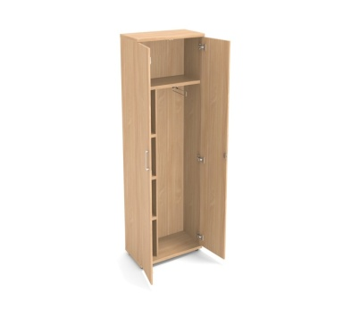 | ul. Mechaników 3 | Producent: ……………………………………..  Model: ……………………………………..  LUB  Wyrób własny pod wymiar  ……………………………………….  - wymiary: (szer. x głęb. x wys.) ………….… cm | 10 | ……….…… zł | ……….…… zł
7 | Szafka niska 1 | - Szafka niska, nocna, z szufladami,  - szafka o wymiarach (szer. x głęb. x wys.) 35 x 40 x 60 cm (+/- 5 cm),  - szafka podzielona na trzy równe części,  - góra – jedna półka,  - dół – dwie szuflady tych samych rozmiarów wykonane z płyty meblowej, dno szuflad z płyty HDF o grubości 3-4 mm, wysuw na prowadnicach rolkowych,  - korpus szafki wykonany z płyty meblowej laminowanej obustronnie o grubości min. 18 mm, w odcieniu antracyt (ostateczny kolor do uzgodnienia z Zamawiającym  - fronty szuflad wykonane z płyty meblowej laminowanej obustronnie o grubości min. 18 mm, w odcieniu popiel (ostateczny kolor do uzgodnienia z Zamawiającym),  - ściana tylna wykonana z płyty HDF o grubości 3-4 mm, płyta nie może wystawać z tyłu poza boki szafki,  - wszystkie widoczne krawędzie elementów płytowych wykończone obrzeżem PCV/ABS o grubości min. 0,5 mm, w kolorze płyty meblowej (korpusu),  - wszystkie śruby zabezpieczone zaślepkami,  - uchwyty do szuflad dwupunktowe metalowe w kolorze aluminium (wzór uchwytu po przedstawieniu Zamawiającemu do akceptacji),  - konstrukcja szafki oparta na cokole z nabijanymi stopkami (ślizgami) meblowymi, podwójnymi z tworzywa.  Przykład:  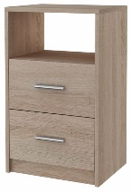 | ul. Obrońców Wisły 1902r. 21/25 | Producent: ……………………………………..  Model: ……………………………………..  LUB  Wyrób własny pod wymiar  ………………………………………  - wymiary: (szer. x głęb. x wys.) ………….… cm | 79 | …………… zł | …………… zł
8 | Szafka niska 2 | - Szafka niska, nocna, z szufladami,  - szafka o wymiarach (szer. x głęb. x wys.) 35 x 40 x 60 cm (+/- 5 cm),  - szafka podzielona na trzy równe części,  - góra – jedna półka,  - dół – dwie szuflady tych samych rozmiarów wykonane z płyty meblowej, dno szuflad z płyty HDF o grubości 3-4 mm, wysuw na prowadnicach rolkowych,  - korpus szafki wykonany z płyty meblowej laminowanej obustronnie o grubości min. 18 mm, w odcieniu olcha (ostateczny kolor do uzgodnienia z Zamawiającym  - fronty szuflad wykonane z płyty meblowej laminowanej obustronnie o grubości min. 18 mm, w odcieniu olcha (ostateczny kolor do uzgodnienia z Zamawiającym),  - ściana tylna wykonana z płyty HDF o grubości 3-4 mm, płyta nie może wystawać z tyłu poza boki szafki,  - wszystkie widoczne krawędzie elementów płytowych wykończone obrzeżem PCV/ABS o grubości min. 0,5 mm, w kolorze płyty meblowej (korpusu),  - wszystkie śruby zabezpieczone zaślepkami,  - uchwyty do szuflad dwupunktowe metalowe w kolorze aluminium satyna (wzór uchwytu po przedstawieniu Zamawiającemu do akceptacji),  - konstrukcja szafki oparta na cokole z nabijanymi stopkami (ślizgami) meblowymi, podwójnymi z tworzywa.  Przykład: | ul. Mechaników 3 | Producent:  …………………………………..  Model  ……………………………………  LUB  Wyrób własny pod wymiar  ………………………………………  - wymiary: (szer. x głęb. x wys.) ………….… cm | 11 | ……………… zł | …………….. zł
Razem |  |  |  |  |  |  | ……………. zł

Oświadczam, że oferuję produkty o parametrach wymaganych i opisanych w kolumnie C i E.

Dokument musi być opatrzony przez osobę lub osoby uprawnione do reprezentowania firmy kwalifikowanym podpisem elektronicznym, podpisem zaufanym lub podpisem osobistym.

Część 2 – Fotele obrotowe, krzesła

Lp. | Nazwa przedmiotu zamówienia | Opis przedmiotu zamówienia | Miejsce dostawy | Model i producent oferowanego towaru (wypełnia wykonawca) | Liczba sztuk | Cena jednostkowa brutto | Wartość brutto  (F x G)
A | B | C | D | E | F | G | H
1 | Fotel nr 1 | - Fotel obrotowy  - podstawa pięcioramienna o średnicy min. 70 cm, metalowa, wyposażona w kółka jezdne do podłóg twardych,  - oparcie tapicerowane siatką,  - regulacja pochylenia oparcia z możliwością zablokowania,  - oparcie wyposażone w profil części lędźwiowej kręgosłupa o regulowanej wysokości,  - siedzisko tapicerowane tkaniną membranową,  - regulowana wysokość siedziska  - kolor siatki oraz tkaniny: czarny,  - regulowany zagłówek,  - regulowane podłokietniki,  - wymiary fotela:  - wysokość: 1100 ÷ 1400 mm  - wysokość siedziska od podłoża: 400 ÷ 650 mm  Przykład:  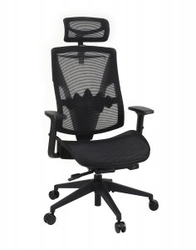 | ul. 3 Maja 17 | Producent: ……………………………………..  Model: …………………………………….. | 1 | ………………. zł | ……………… zł
2 | Fotel nr 2 | - Fotel obrotowy  - podstawa pięcioramienna o średnicy min. 70 cm, metalowa, chromowana, wyposażona w kółka jezdne do podłóg twardych,  - oparcie tapicerowane siatką, w górnej części ekoskórą,  - regulacja pochylenia oparcia z możliwością zablokowania,  - siedzisko tapicerowane tkaniną membranową oraz ekoskórą ,  - regulowana wysokość siedziska  - kolor siatki oraz tkaniny i ekoskóry: czarny,  - podłokietniki,  - wymiary fotela:  - wysokość: 1100 ÷ 1300 mm  - wysokość siedziska od podłoża: 450 ÷ 650 mm  - szerokość: 600 ÷ 650 mm  Przykład:  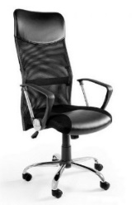 | ul. 3 Maja 17 | Producent: ……………………………………..  Model: …………………………………….. | 4 | ………………. zł | ………………. zł
3 | Krzesło  nr 1 | - Krzesło metalowe, tapicerowane,  - stelaż wykonany z rury metalowej o przekroju płasko-owalnym, na czterech nogach, malowany proszkowo w kolorze czarnym,  - końce nóg zabezpieczone stopkami z tworzywa sztucznego,  - siedzisko pokryte pianką poliuretanową zapobiegającej odkształceniom,  - tapicerka siedziska, włókno syntetyczne, trudnozapalna, odporna na ścieranie - min. 30 000 cykli Martindale, w odcieniu niebieskim (ostateczny kolor do uzgodnienia z Zamawiającym),  - oparcie siatkowe w kolorze czarnym,  - krzesło bez podłokietników,  - nośność krzesła min. 100 kg,  - wymiary zewnętrzne +/- 20 mm:  - wysokość całkowita: 810 mm  - szerokość krzesła: 545 mm  - głębokość siedziska: 425 mm  Przykład:  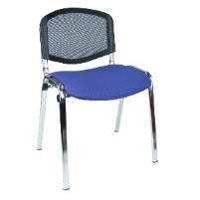 | ul. Obrońców Wisły 1920r 21/25 | Producent: ……………………………………..  Model: …………………………………….. | 18 | ………… zł | ………… zł
4 | Krzesło  nr 2 | - Krzesło metalowe, tapicerowane,  - stelaż wykonany z rury metalowej o przekroju płasko-owalnym, na czterech nogach, malowany proszkowo w kolorze czarnym,  - końce nóg zabezpieczone stopkami z tworzywa sztucznego,  - siedzisko pokryte pianką poliuretanową zapobiegającej odkształceniom,  - tapicerka siedziska, włókno syntetyczne, trudnozapalna, odporna na ścieranie - min. 30 000 cykli Martindale, w kolorze czarnym,  - oparcie siatkowe w kolorze czarnym,  - krzesło bez podłokietników,  - nośność krzesła min. 100 kg,  - wymiary zewnętrzne +/- 20 mm:  - wysokość całkowita: 810 mm  - szerokość krzesła: 545 mm  - głębokość siedziska: 425 mm  Przykład:  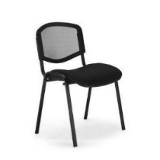 | ul. Mechaników 3 | Producent: ……………………………………..  Model: …………………………………….. | 16 | ……………… zł | ……………… zł
5 | Krzesło  nr 3 | - Krzesło metalowe, tapicerowane,  - stelaż wykonany z rury metalowej o przekroju płasko-owalnym, na czterech nogach, malowany proszkowo w kolorze aluminium zbliżonym do RAL9006,  - końce nóg zabezpieczone stopkami z tworzywa sztucznego,  - siedzisko i oparcie pokryte pianką poliuretanową zapobiegającej odkształceniom,  - tapicerka siedziska i oparcia, włókno syntetyczne, trudnozapalna, odporna na ścieranie - min. 30 000 cykli Martindale, w odcieniu niebieskim (ostateczny kolor do uzgodnienia z Zamawiającym),  - krzesło bez podłokietników,  - nośność krzesła min. 100 kg,  - wymiary zewnętrzne +/- 20 mm:  - wysokość całkowita: 810 mm  - szerokość krzesła: 545 mm  - głębokość siedziska: 425 mm  Przykład:  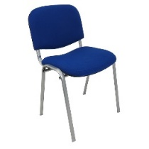 | ul. Energetyków 30 | Producent: ……………………………………..  Model: …………………………………….. | 10 | …………….. zł | ……………… zł
6 | Krzesło  nr 4 | - Krzesło metalowe, plastikowe,  - stelaż wykonany z rury metalowej o przekroju płasko-owalnym, na czterech nogach, w kolorze aluminium zbliżonym do RAL9006,  - końce nóg zabezpieczone stopkami z tworzywa sztucznego,  - siedzisko i oparcie wykonane z tworzywa sztucznego PP,  - siedzisko i oparcie w odcieniu niebieskim (ostateczny kolor do uzgodnienia z Zamawiającym),  - krzesło bez podłokietników,  - nośność krzesła min. 100 kg,  - wymiary zewnętrzne:  - wysokość całkowita: 750 ÷ 800 mm  - szerokość krzesła: 450 ÷ 550 mm  - głębokość siedziska: 400 ÷ 430 mm  Przykład:  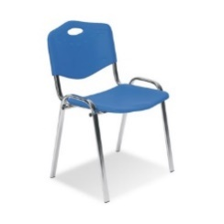 | ul. Energetyków 30 | Producent: ……………………………………..  Model: …………………………………….. | 30 | ………………. zł | …………….. zł
7 | Krzesło  nr 5 | - Krzesło drewniane, tapicerowane,  - konstrukcja krzesła z litego drewna,  - oparcie i nogi o przekroju kwadratowym lub prostokątnym (dopuszczalne przewężenia, wyoblenia),  - wybarwienie konstrukcji oparcia i nóg w odcieniu orzech lakierowany (ostateczny kolor do uzgodnienia z Zamawiającym),  - oparcie proste lub wyoblone, pełne,  - tapicerka siedziska i oparcia gładka; poliester z ew. domieszką do 10 %; trudnopalna; gramatura – min. 300 g/m²; odporna na ścieranie - min. 40 000 cykli Martindale,  - tapicerka w odcieniu beż (ostateczny kolor do uzgodnienia z Zamawiającym z przedstawionej przez Wykonawcę palety kolorów),  - tapicerka krzesła niepikowana, bez dodatków (kołatki, pinezki tapicerskie itp.),  - oparcie i siedzisko wypełnione pianką,  - nośność krzesła min. 100 kg,  - wymiary krzesła:  - wysokość całkowita – 940-970 mm,  - wysokość do siedziska – 450-480 mm,  - szerokość siedziska – 430-460 mm.  Przykład:  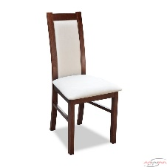 | ul. Obrońców Wisły 1920r 21/25 | Producent: ……………………………………..  Model: ……………………………………..  LUB  Wyrób własny pod wymiar  ……………………………………….  - wymiary: (wys.cał. x wys.siedz. x szer.siedz.) ………….… mm | 20 | ……….......... zł | ………………. zł
Razem |  |  |  |  |  |  | …………. zł

Oświadczam, że oferuję produkty o parametrach wymaganych i opisanych w kolumnie C i E.

Dokument musi być opatrzony przez osobę lub osoby uprawnione do reprezentowania firmy kwalifikowanym podpisem elektronicznym, podpisem zaufanym lub podpisem osobistym.

Część 3 – Meble tapicerowane

Lp. | Nazwa przedmiotu zamówienia | Opis przedmiotu zamówienia | Miejsce dostawy | Model i producent oferowanego towaru (wypełnia wykonawca) | Liczba sztuk | Cena jednostkowa brutto | Wartość brutto  (F x G)
A | B | C | D | E | F | G | H
1 | Tapczan | - Tapczan jednoosobowy z otwieraną skrzynią na pościel,  - wymiary (dług. x głęb. x wys.) 200 x 80 x 45 cm (+/- 5 cm),  - skrzynia i boki ścian z płyty laminowanej min. 18 mm w odcieniu zbliżonym do RAL 7016, dno skrzyni z płyty HDF o grubości 3-4 mm w kolorze jasnoszarym,  - boki ścian z zaokrąglonymi górnymi narożnikami,  - bok szczytowy (wezgłowie) min. 10 cm powyżej materaca,  - materac sprężynowy typu bonel, tapicerowany tkaniną grupy A, tzw. plecionką, poliester, trudnopalną, odporną na ścieranie min. 50 000 cykli wg skali Martindale, tkanina w odcieniu szarości (ostateczny kolor do uzgodnienia z Zamawiającym),  - nabijane stopki (ślizgi) meblowe, podwójne z tworzywa  - strona otwierana pojemnika na pościel: lewa – 27 szt. / prawa – 28 szt.  Przykład:  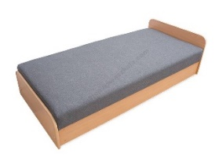 | ul. Obrońców Wisły 1920r 21/25 | Producent: ……………………………………..  Model: ……………………………………..  LUB  Wyrób własny pod wymiar  ……………………………………….  - wymiary: (dług. x głęb. x wys..) ………….… cm | 55 | ………… zł | ………… zł
Razem |  |  |  |  |  |  | …………. zł

Oświadczam, że oferuję produkt o parametrach wymaganych i opisanych w kolumnie C i E.

Dokument musi być opatrzony przez osobę lub osoby uprawnione do reprezentowania firmy kwalifikowanym podpisem elektronicznym, podpisem zaufanym lub podpisem osobistym.
Część 4 – Meble metalowe

Lp. | Nazwa przedmiotu zamówienia | Opis przedmiotu zamówienia | Miejsce dostawy | Model i producent oferowanego towaru (wypełnia wykonawca) | Liczba sztuk | Cena jednostkowa brutto | Wartość brutto  (F x G)
A | B | C | D | E | F | G | H
1 | Szafa metalowa | - Szafa metalowa dwudrzwiowa,  - szafa o wymiarach (wys. x szer. x głęb.) 190 x 90 x 45 cm (+/- 5 cm),  - konstrukcja stalowa, korpus i drzwi z blachy stalowej o gr. 0,6-0,8 mm, pokryte farbą proszkową w kolorze szarym,  - drzwi skrzydłowe ze wzmocnieniem, z zawiasami wewnętrznymi, ryglowane w min. 2 punktach,  - drzwi zamykane na zamek cylindryczny z min. 2 kluczykami,  - 4 przestawne półki o nośności min. 45 kg każda,  - konstrukcja szafy posadowiona na cokole.  Przykład:  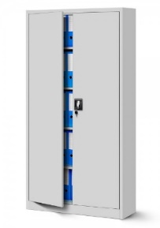 | ul.3 Maja 17 | Producent:  …………………………………..  Model  ……………………………………  LUB  Wyrób własny pod wymiar  ……………………………………….  - wymiary: (wys. x szer. x głęb.) ………….… cm | 1 | ………………. zł | ……………….. zł
2 | Regał metalowy 1 | - Regał magazynowy, metalowy, skręcany,  - regał o wymiarach (wys. x szer. x głęb.) 195 x 120 x 30 cm (+/- 5 cm),  - trwała konstrukcja stalowa ocynkowana,  - nogi wykonane z profili o grubości min. 0,8 mm,  - 5 półek z płyty MDF/HDF o grubości min. 5 mm, o nośności min. 300 kg każda półka,  - stopki (nakładki) z tworzywa zapobiegające rysowaniu podłogi.  Przykład:  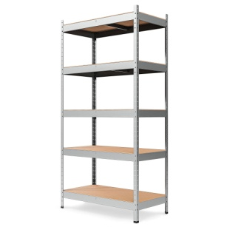 | ul. Mechaników 3 | Producent:  ……………………………………..  Model:  ……………………………………..  LUB  Wyrób własny pod wymiar  ……………………………………….  - wymiary: (wys. x szer. x głęb.) ………….… cm | 1 | ………… zł | ………… zł
3 | Regał metalowy 2 | - Regał magazynowy, metalowy, skręcany,  - Regał o wymiarach (wys. x szer. x głęb.) 195 x 90 x 50 cm (+/- 5 cm),  - trwała konstrukcja stalowa ocynkowana  - nogi wykonane z profili o grubości min. 0,8 mm  - 5 półek z płyty MDF/HDF o grubości min. 5 mm, o nośności min. 250 kg każda półka,  - stopki (nakładki) z tworzywa zapobiegające rysowaniu podłogi.  Przykład: | ul. Mechaników 3 | Producent:  ……………………………………..  Model:  ……………………………………..  LUB  Wyrób własny pod wymiar  ……………………………………….  - wymiary: (wys. x szer. x głęb.) ………….… cm | 3 | ……………….. zł | ………………… zł
4 | Regał metalowy 3 | - Regał magazynowy, metalowy, skręcany,  - regał o wymiarach (wys. x szer. x głęb.) 180 x 90 x 30 cm (+/- 5 cm),  - trwała konstrukcja stalowa ocynkowana  - nogi wykonane z profili o grubości min. 0,8 mm  - 5 półek z płyty MDF/HDF o grubości min. 5 mm, o nośności min. 250 kg każda półka,  - stopki (nakładki) z tworzywa zapobiegające rysowaniu podłogi.  Przykład | ul. Mechaników 3 | Producent:  ……………………………………..  Model:  ……………………………………..  LUB  Wyrób własny pod wymiar  ……………………………………….  - wymiary: (wys. x szer. x głęb.) ………….… cm | 6 | ……………… zł | ………………. zł
Razem |  |  |  |  |  |  | ……………. zł

Oświadczam, że oferuję produkty o parametrach wymaganych i opisanych w kolumnie C i E.

Dokument musi być opatrzony przez osobę lub osoby uprawnione do reprezentowania firmy kwalifikowanym podpisem elektronicznym, podpisem zaufanym lub podpisem osobistym.

Część 5 – Przesuwne regały do archiwum

Lp. | Nazwa przedmiotu zamówienia | Opis przedmiotu zamówienia | Miejsce dostawy | Model i producent oferowanego towaru (wypełnia wykonawca) | Liczba sztuk | Cena jednostkowa brutto | Wartość brutto  (F x G)
A | B | C | D | E | F | G | H
1 | Regał metalowy do archiwum | - Regał do archiwum, metalowy, przesuwny, dwustronny,  - wymiary:  - długość regału: 300 cm (bez osłon bocznych, przegród i korby),  - szerokość regału: 2 x 30 cm,  - długość półki: 100 cm,  - wysokość półki (prześwit międzypółkowy): 35-40 cm,  - wysokość regału: max. 290 cm,  - konstrukcja regału metalowa, malowana proszkowo w odcieniu RAL 7035,  - ilość półek: 6 plus podstawa,  - montaż regałów na torach powierzchniowych (dwa zestawy po sześć regałów),  - dodatkowe uchwyty dające możliwość zmiany prześwitu między półkami,  - korbowy mechanizm przesuwu regałów,  - stężenia krzyżowe. | ul. 3 Maja 17 | Producent: ……………………………………..  Model: ……………………………………..  LUB  Wyrób własny pod wymiar  ……………………………………… | 12 | ………… zł | ………… zł
Razem |  |  |  |  |  |  | …………. zł

Oświadczam, że oferuję produkt o parametrach wymaganych i opisanych w kolumnie C i E.

Dokument musi być opatrzony przez osobę lub osoby uprawnione do reprezentowania firmy kwalifikowanym podpisem elektronicznym, podpisem zaufanym lub podpisem osobistym.

